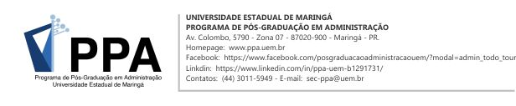

FORMULÁRIO DE SUBMISSÃO DE ARTIGO CIENTÍFICO COM O ORIENTADOR – MESTRADO (turma 2021)

Eu, .............................................................................................................., R.A nº .................., aluno(a) regularmente matriculado(a) no Programa de Pós-Graduação em Administração (Mestrado), da Universidade Estadual de Maringá, venho apresentar junto ao PPA o comprovante de submissão de ARTIGO produzido em co-autoria com meu orientador, submetido) a periódico) Qualis, no mínimo B1, em atendimento ao Art. 53 do Regulamento do PPA.

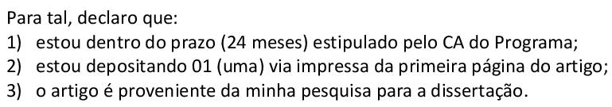

Título do Artigo:
Periódico:
Instituição do periódico:
Ano da publicação: | Periodicidade: | Número do INSS: | Classificação Qualis:

Maringá, ......... de .............................. de .................

___________________________________ | ____________________________________
Assinatura do orientador  (*) Em caso do Professor Orientador não puder assinar, o mesmo deverá enviar um e-mail à Secretaria do PPA informando que está ciente e de acordo com este documento. |  | Assinatura do aluno

